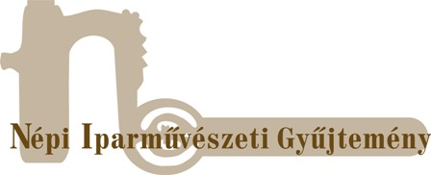
Visszaküldendő: Népi Iparművészeti Gyűjtemény
6000 Kecskemét, Serfőző u 19.
Határidő: 2014. november.19.
Fax: 76/327-203
e-mail: muzeum.nepiipar@gmail.com

JELENTKEZÉS
A népi iparművészet múltja, jelene, jövője
című konferenciára

2014. november 21. (péntek) 10.00 óra

Népi Iparművészeti Gyűjtemény (Kecskemét, Serfőző u.19.)

Név:
Lakcím:
E-mail:
Telefon:
Foglalkozás:
A találkozó részvételi díja: 500-Ft/ fő, mely magában foglal büféebédet is.
A helyszínen fizetendő.

A jelentkezési lap visszaküldésével kötelezettséget vállalok a részvételi díj kifizetésére.

Dátum:

aláírás

